Sud-Ouest du 27 septembre 2017

Lacanau : Alessandrini : « Je reste ancré dans l’opérationnel »

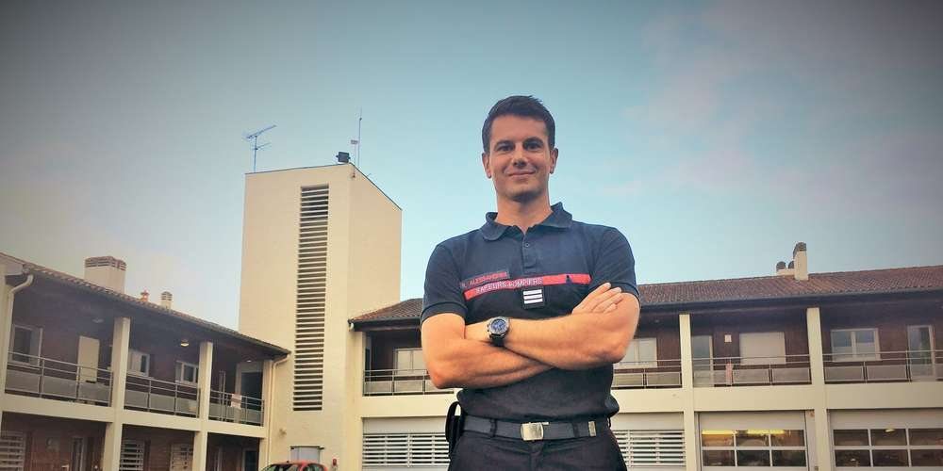
Romain Alessandrini est passé par les plages avant de devenir pompier professionnel. PH J.LESTAGE

Romain Alessandrini est le nouveau patron du centre de secours. Le jeune capitaine a sous sa responsabilité quelque 90 sapeurs-pompiers.

JULIEN LESTAGE
j.lestage@sudouest.fr

C’est un jeune capitaine, âgé de 36 ans, qui vient de prendre le commandement du centre de secours de Lacanau et du Porge. Romain Alessandrini a sous sa responsabilité un effectif de 90 sapeurs-pompiers, dans un secteur particulièrement animé l’été, et où le feu de forêt est la principale menace. Avant de prendre son poste, en juin dernier, l’officier dirigeait le centre de secours de Pauillac.

Au mois d’avril, lors du feu de Cissac-Médoc, qui a ravagé 1 100 hectares de pins, il est le premier commandant des opérations de secours sur les lieux. « Dès le début, nous étions dans une situation défavorable. L’incendie se propageait autour d’une zone d’activités, qu’il fallait protéger. Le feu a aussi très rapidement sauté la route départementale. Et derrière, il y avait encore des habitations à protéger ».

L’officier se souvient qu’avec la forte sécheresse, « les sautes de feux pouvaient dépasser les 800 mètres ». Dans ce contexte, les bonnes décisions doivent être prises sur le champ. Ce qui a été fait à Cissac.

Un petit tour par la plage

C’est le sport et « un peu » la plage qui auront amené Romain Alessandrini à devenir pompier professionnel. « Au tout départ, j’étais nageur. Je me suis ensuite mis au body-board. Je faisais partie du Lacanau Surf Club. Tout cela m’a conduit assez naturellement à vouloir être sauveteur nautique. En 2000, les pompiers avaient les postes de secours sur le littoral. C’est par ce biais que j’ai découvert ce corps. J’avais 18 ans. Le milieu m’a vraiment plu au niveau de l’ambiance et de l’esprit d’équipe ».

Pour confirmer cette vocation, le sauveteur décide de signer un contrat de sapeur-pompier volontaire à Lège-Cap-Ferret. Dans la foulée, en 2002, il réussit le concours de sapeur-pompier professionnel. Affecté à la caserne d’Ornano, en plein centre-ville de Bordeaux, il y fait ses armes durant trois ans pour rejoindre, ensuite, Mérignac. En 2013, à l’âge de 32 ans, il obtient le concours de lieutenant. Après une année de formation à l’école des officiers, il est nommé adjoint du chef de centre à Pauillac. Au bout de six mois, la place de chef se libère. Sa hiérarchie lui confie le commandement du centre de secours. Le manque d’ancienneté l’oblige à passer le concours de capitaine par la voie externe. Il repasse tous les examens avec succès.

« Être dans la continuité »

À Lacanau, le capitaine Romain Alessandrini envisage son commandement « dans la continuité de ce qui a été fait par mon prédécesseur et pas dans la rupture. Il y a de très bonnes choses qui ont été mises en place. Il faut les faire perdurer et améliorer encore ce qui peu l’être ».

L’officier explique vouloir travailler « sur la complémentarité entre pompiers professionnels et pompiers volontaires. C’est grâce à ce modèle que l’on a un maillage territorial puissant et qui nous permet d’envoyer des secours partout. L’idée, c’est de ne pas perdre de volontaires. De les fidéliser et d’en augmenter l’effectif ». Sur la gestion humaine, le capitaine confie que sa stratégie est d’anticiper les conflits par l’échange et « de tuer les problèmes dans l’œuf ! ». Père de deux jeunes enfants, l’officier, qui est passionné d’aéronautique, a son brevet de pilote d’avion. Il lui arrive de prendre de la hauteur et de survoler les paysages du coin. « Plus tard, dans mon métier de pompier, je pense pouvoir m’investir dans un service lié à la prévention. Mais aujourd’hui, je reste très ancré opérationnel ! ».

